2010届高三地理第一次月考试卷
第一卷 （选择题 共40分）
- 单项选择题 （每小题1分，把正确答案填写在答案卷中表格内）
1．人口在400万以上，且主要分布在我国南方地区的少数民族是（ ）
A．壮族、土家族 B．满族、苗族 C．高山族、傣族 D．回族、蒙古族
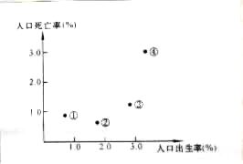
2．右图表示四个国家的人口发展状况，其中最接近
中国人口状况的是（ ）
A．① B．② C．③ D．④
3．北回归线穿过的我国省级行政区是（ ）
A．台、粤、闽、云
B．台、琼、桂、云
C．台、粤、桂、云
D．闽、粤、贵、藏
4．我国与东亚、中亚、西亚、南亚国家都有接壤的省区是（ ）
A．黑龙江 B．内蒙古 C．新疆 D．西藏
5．我国少数民族分布集中的地区是（ ）
A．东北、东南、西北 B．华北、西北、西南
C．东北、华北、华东 D．西南、西北、东北

我国是一个多山的国家，山区面积约占全国总面积的2/3，我国地理学家吴传钧先生把我国的山区分为八种类型（见下表）。据此完成6～8题。
名称 |  | 主要山脉
（1）西北内蒙古温带干旱区高山 |  | 天山、阿尔泰山、祁连山等
（2）黄土高原温带半干旱区的山地、丘陵
（3）东北温带半湿润区的中山和低山 |  | 大、小兴安岭，长白山等
（4）华北暖温带半湿润区的中山和低山 |  | 太行山、五台山、泰山等
亚热带丘陵山区 | （5）华中北亚热带湿润地区的中山、低山 | 秦岭、大巴山、大别山等
亚热带丘陵山区 | （6）江南、西南中亚热带湿润区的中山 | 武夷山、南岭等
亚热带丘陵山区 | （7）华南、滇南热带、南亚热带湿润区的中山和丘陵 | 五指山、台湾山脉等
（8）青藏地区的山脉
6．既属于“江南、西南中亚热带湿润地区中山”，又为东西走向的山脉是
Ａ．武夷山 Ｂ．秦岭
Ｃ．小兴安岭 Ｄ．南岭
7．在地理环境中山脉常常成为一种地理分界线。下列山脉与其地理界线的对应关系中，正确的是
①省区分界线——武夷山——福建省与安徽省
②国界线——阿尔泰山——中国、蒙古
③水系的分水岭——巴颜喀拉山——太平洋水系与印度洋水系
④农业区的分界线——阴山——旱作农业区与畜牧业区
⑤地形区分界线——昆仑山——青藏高原与塔里木盆地
Ａ．②④⑤ Ｂ．①②⑤
Ｃ．①②④ Ｄ．③④⑤
8．与“亚热带丘陵山区”比较，“西北内蒙古温带干旱区高山”最明显的农业优势条件是
Ａ．热带资源充足 Ｂ．光照资源丰富
Ｃ．土壤肥力高 Ｄ．风力大
读“我国四大盆地地形剖面图”，完成9～10题
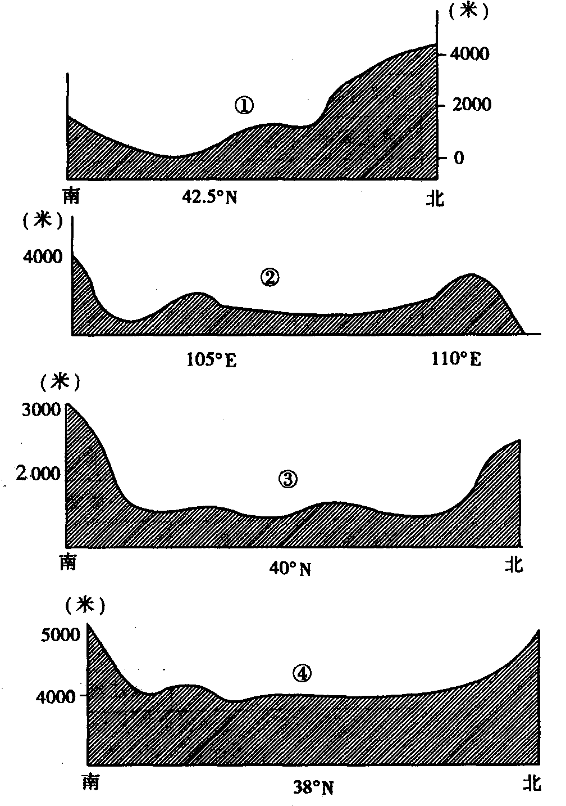

9．图中序号所代表的盆地与其所在省简称的排序一致的是 （ ）
A.新 川 新 青 B.新 川 藏 青
C.甘 川 藏 青 D.新 川 新 藏
10.关于四大盆地位置的判断正确的是 （ ）
A．都位于我国地势的第二级阶梯上
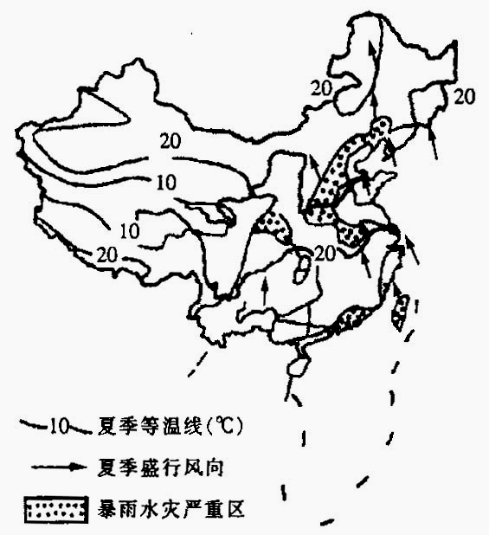
B.盆地①的位置位于最东南
C.盆地①、③都位于暖温带
D.盆地②位于季风区
下图为我国某年夏季等温线和盛行风向图（图中打点部分分为我国暴雨洪水严重地区）。回答11～12题：
11．图中最低温的成因主要是（ ）
A．该处为封闭的盆地地形 B．地势高
C．夏季风不能影响 D．太阳辐射少
12．东部地区等温线的走向大致与海岸线一致，说明（ ）
A．受纬度位置影响明显 B．不受地形地势影响
C．受夏季风影响明显 D．夏季我国南北温差较大
13、我国疆域的四个端点中，位于北温带的有： ( )
①北端 ②南端 ③东端 ④西端
A、① B、①③④ C、①③ D、②④
14、关于下图中四个省区叙述正确的是： ( )
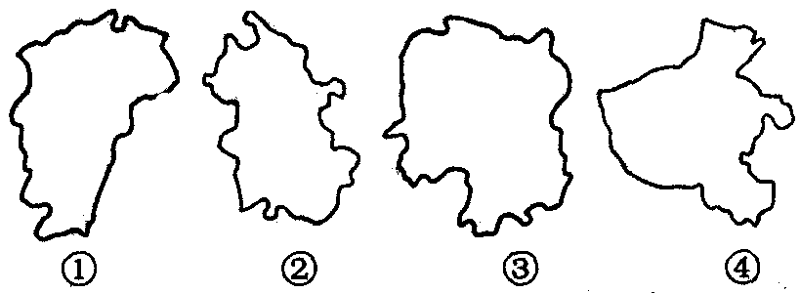

A、四个省区由北而南的排序是①②③④ B、四处省区中没有一个濒临海洋
C、四个省区彼此之间互不相邻 D、图中①省位于四川省北边
15、在我国陆上邻国中，与我国有着不连续疆界的国家是： ( )
A、俄罗斯、蒙古 B、印度、缅甸
C、俄罗斯、印度 D、朝鲜、越南
16、我国生活在牧区的少数民族有： ( )
A、蒙古族、朝鲜族、布依族 B、维吾尔族、苗族、哈尼族
C、藏族、维吾尔族、朝鲜族 D、藏族、蒙古族、哈萨克族
下表中人口数为1999年资料。读下表，回答17-18题：
 | 云南 | 贵州 | 陕西 | 甘肃 | 青海
人口（万人） | 4192 | 3710 | 3618 | 2543 | 510
年均降水量（mm） | 1000～1500 | 1100～1400 | 500～1000 | 30～860 | 20～700
面积（万km²） | 38 | 17 | 19 | 39 | 72
17、按人口密度从大到小排列，各省依次是： ( )
A、青海、甘肃、陕西、贵州、云南
B、贵州、陕西、云南、甘肃、青海
C、陕西、云南、贵州、甘肃、青海
D、云南、贵州、陕西、甘肃、青海
18、各地区降水存在差异： ( )
A、青海因海拔高且多山而少雨
B、陕西的纬度介于云、贵和甘、青之间，故降水量也居中
C、云、贵秋季有丰沛的西南季风雨
D、甘肃部分地区处
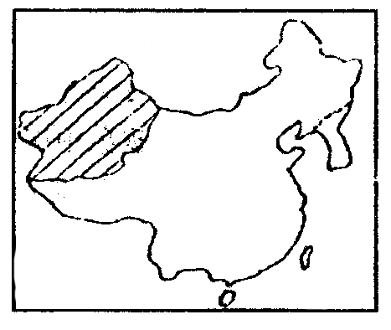
读下面中国地图，完成19-20题：
19、下列哪项是引起阴影地区人口密度偏低的主要原因： ( )
A、政府政策 B、干旱气候
C、人类在此集聚时间短 D、缺乏自然资源
20、近十几年来，该地区经济有了较大的发展，其原因是： ( )
A、国家有计划调入大批工程技术人员支援该地
B、美国大力打击阿富汗
C、第二亚欧大陆桥的贯通，本地区交通网的不断完美
D、中国加入“WTO”，使其资源优势转化为经济优势
21、下列古诗词描述的地理事物或现象分布于我国地势第三级阶梯上的是： ( )
①天苍苍，野茫茫，风吹草低见牛羊
②朝辞白帝彩云间，千里江陵一日还。两岸猿声啼不住，轻舟已过万重山
③日照香炉生紫烟，遥看瀑布挂前川。飞流直下三千尺，疑是银河落九天
④会当凌绝顶，一览众山小
A、①② B、②③ C、①③ D、③④
22、我国四大盆地自然资源的共同特点是： ( )
A、水能资源丰富 B、石油或天然气资源丰富
C、光照资源丰富 D、有色金属矿产资源丰富
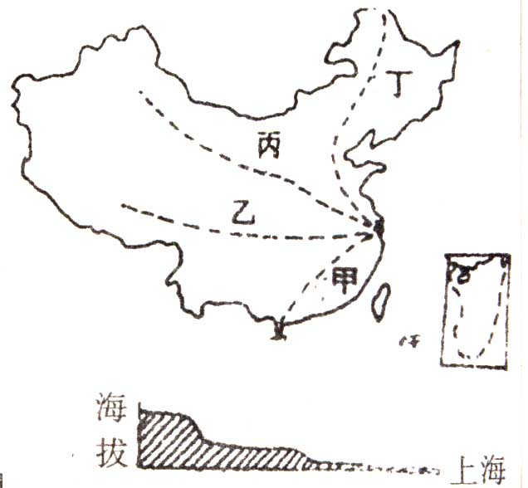
家住上海的王小华利用暑假期间浏览祖国的大好河山，他设计的浏览线路如下图所示。据此回答23-24题：
23、四条浏览线路中，能得到图示地形剖面草图的是： ( )
A、甲 B、乙
C、丙 D、丁
24、泰山大致位于四条浏览线路中的： ( )
A、甲 B、乙
C、丙 D、丁
读下图回答25-26题：
25、H经线穿越的我国大地形区有： ( )
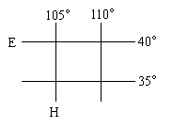
A、内蒙古高原、黄土高原、青藏高原、云贵高原
B、内蒙古高原、黄土高原、四川盆地、云贵高原
C、黄土高原、长江中下游平原、四川盆地、云贵高原
D、准噶尔盆地、天山、塔里木盆地、青藏高原
26、E纬线穿过的我国省级行政单位有： ( )
A、山东省、河北省、山西省、甘肃省、新疆维吾尔自治区
B、河北省、山西省、内蒙古自治区、甘肃省、青海省
C、辽宁省、河北省、山西省、内蒙古自治区、甘肃省、新疆维吾尔自治区
D、江苏省、河南省、陕西省、宁夏回族自治区、青海省
我国地域辽阔，有多种多样的温度带和干湿地区，气候类型多样，据此回答27-28题：
27、下列地区，具有“山下有花山上雪”“一山居然四季全”气候特征的是： ( )
A、阴山地区 B、祁连山地区
C、雪峰山地区 D、横断山区
28、我国冬季南北温差很大，这是由于： ( )
①太阳辐射的南北差异 ②离海远近的不同 ③大气环流的影响 ④山脉的作用
A、①②③ B、②③④ C、①②④ D、①③④
江南是什么？气象学家说“江南是梅雨”，经济学家说“江南是财赋”，而地理学家说“江南是丘陵”。 回答29——30题
29.江南丘陵的范围是
A.长江以南、珠江以北、天目山以西、巫山以东
B.淮河以南、南岭以北、天目山以西、巫山以东
C.长江以南、珠江以北、武夷山以西、雪峰山以东
D.长江中下游平原以南、南岭以北、武夷山以西、雪峰山以东
30.江南丘陵范围内的名山有
A.庐山与恒山 B.泰山与黄山 C.衡山与井冈山 D.峨眉山与武夷山

读表1数据，回答31～32题。
表1 我国五地海拔及地理位置
 | 海拔/m | 纬度 | 经度
北京 | 31 | 39°55′N | 116°24′E
兰州 | 1517 | 36°03′N | 103°49′E
福州 | 84 | 26°02′N | 119°19′E
甲地 | 110 | 34°44′N | 113°42′E
乙地 | 1891 | 25°04′N | 102°42′E
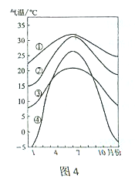
31.甲地所处的地形单元为
A．黄土高原 B．华北平原
C．内蒙古高原 D．长江中下游平原
32.图4中表示乙地年内各月气温的曲线是、
A．① B．② C．③ D．④

读世界主要农业灾害的分布表，分析回答33-34题。
地区 | 亚洲 | 欧洲 | 非洲 | 北美洲 | 南美洲 | 大洋洲
主要  灾害  种类 | 干旱  洪水  沙漠化  水土流失  台风  龙卷风 | 酸雨  雪灾 | 干旱  洪水  沙漠化  蝗灾 | 干旱  洪水  飓风  龙卷风  水土流失  酸雨 | 干旱  洪水  水土流失 | 干旱  土壤盐碱化  生物灾害
33．亚洲与北美洲相同的农业灾害是
A．台风、洪水、沙漠化 B．干旱、洪水、飓风、龙卷风和酸雨
C．干旱、洪水、蝗灾 D．热带气旋、干旱、水土流失、洪水和龙卷风
34．欧洲雪灾明显多于其他大洲的主要原因是
A．属于温带海洋性气候，降水多 B．冬季气候温湿，气旋活动频繁
C．冬季气候寒冷，一月均温低于O℃ D．地形以平原为主，地表水源丰富
读“中国东部雨带示意”图。回答35-36题：
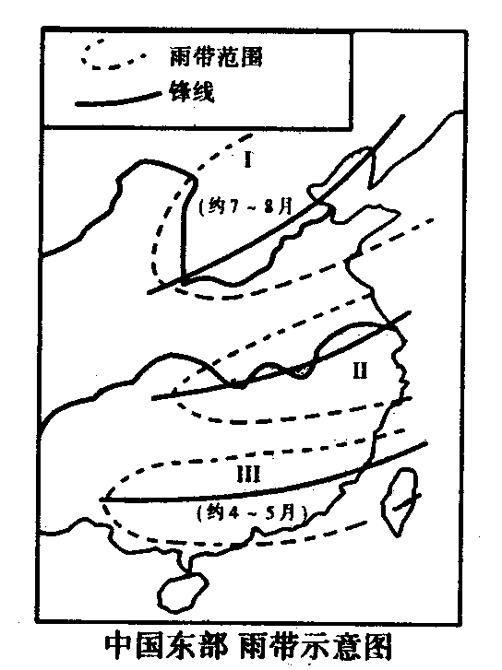
35、根据雨带在I、Ⅲ地区的时间，可以推论，在一般年份，雨带推移至上海地区的时间大致是： ( )
A、4～6月 B、6-7月
C、6～8月 D、5～8月
36、如在7月以后，雨带仍未推移进入I地区．我国东部地区将可能产生灾害的状况是：( )
A、南旱北涝 B、南北皆旱
C、南涝北旱 D、南北皆涝
读我国某地区简图，回答37—38题。
37．与图中斜线所示区域的主要地质灾害的形成
无关的因素是（ ）
A．山高谷深、地形坡度大 B．现代地壳运动活跃
C．夏季降水多且强度大D．气候温暖湿润植被良好
38．B处7月份盛行（ ）
A．东北风 B．西北风
C．东南风 D．西南风

读2006年第８号台风“桑美”登陆示意图，回答39－40题：
39．下列因素可能会增加沿海风暴潮强度的是（ ）
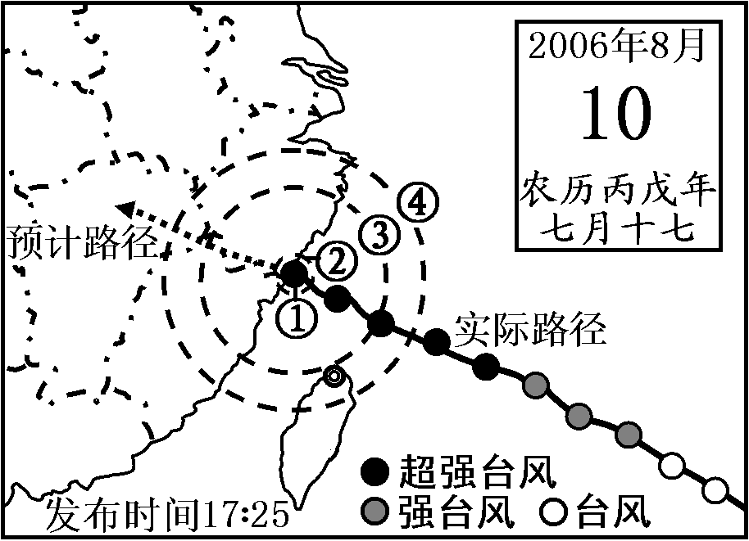
A、适逢天文大潮前后
B、我国正盛行西北季风
C、洋流和地转偏向力
D、沿海珊瑚礁和红树林
40、按图中路径分析，特别需要做好台风“桑美”防御工作的大陆省份是（ ）
A、台 B、粤 C、闽 D、苏

09届高三地理第一次月考试卷
第二卷 （非选择题 共60分）
1 | 2 | 3 | 4 | 5 | 6 | 7 | 8 | 9 | 10 | 11 | 12 | 13 | 14 | 15 | 16 | 17 | 18 | 19 | 20
21 | 22 | 23 | 24 | 25 | 26 | 27 | 28 | 29 | 30 | 31 | 32 | 33 | 34 | 35 | 36 | 37 | 38 | 39 | 40
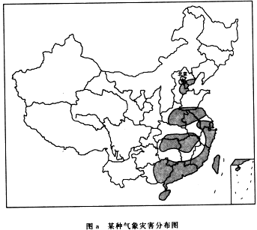
41、我国地理条件复杂，气象灾害种类多、分布广、发生频繁。读图完成下列问题。（10分）
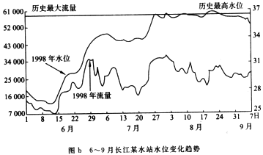

(1)图a阴影表示哪种气象灾害的多发地区，并分析形成该气象灾害的共同原因。(4分)

(2)阐释图b发生的地理现象及原因。(6分)

42、今年1月10日以来，我国中东部和南方地区出现了持续20多天的罕见的低温、雨雪、冰冻天气，给交通、电力、通信、农业等部门造成严重的损失。读下图，回答下列问题：（10分）
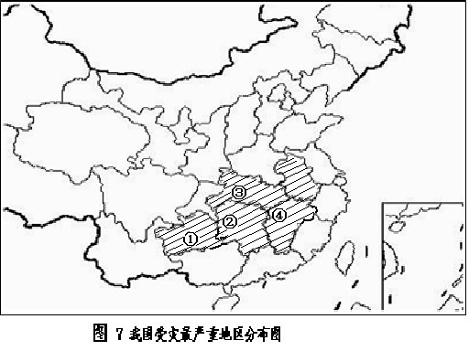
我国受灾最严重地区分布图

（1）读图，写出图中受本次灾害影响最严重的部分省区的简称。（4分）
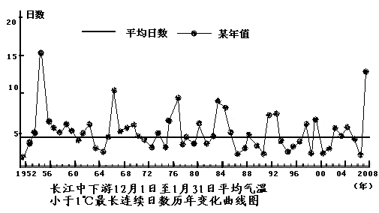
①__________ ④__________

（2）读长江中下游12月1日至1月31日平均气温小于1℃最长连续日数历年变化曲线图，下列说法正确的是： （ ）
A．上一次长江中下游地区出现严重的低温灾害是1954-1955年
B．我国南方地区出现严重的低温、雨雪灾害的平均周期为53年
C．长江中下游12月1日至1月31日平均气温小于1℃最长连续日数平均约为5-10天
D．2007-2008年长江中下游12月1日至1月31日平均气温小于1℃最长连续日数较平均日数多出近10天
(3) 二月我国南方多数地区的最低气温都在—4。以上，但几场大雪却造成了巨大的经济损失，同样的大雪在我国东北地区冬季经常出现，最低气温常都在一30。以下，却对人们的生产生活没有造成太大的影响，也没有形成巨大的经济损失，简要分析其原因。（4分）

43、读下面我国局部地图，完成下列问题：（6分）
（1）属于季风区和非季风区界线的山脉是 、 ；属于地势中第一、二级阶梯分界线的是 ；0℃等温线经过的山脉是 。（均填字母）
a
①
c
b
d
e
B
D
A
E
F
G
②
③
④
（2）山脉G东侧的地形单元为 ，西侧的地形单元为 。。

44、读“我国某地区7月平均气温图”，回答问题。（14分）
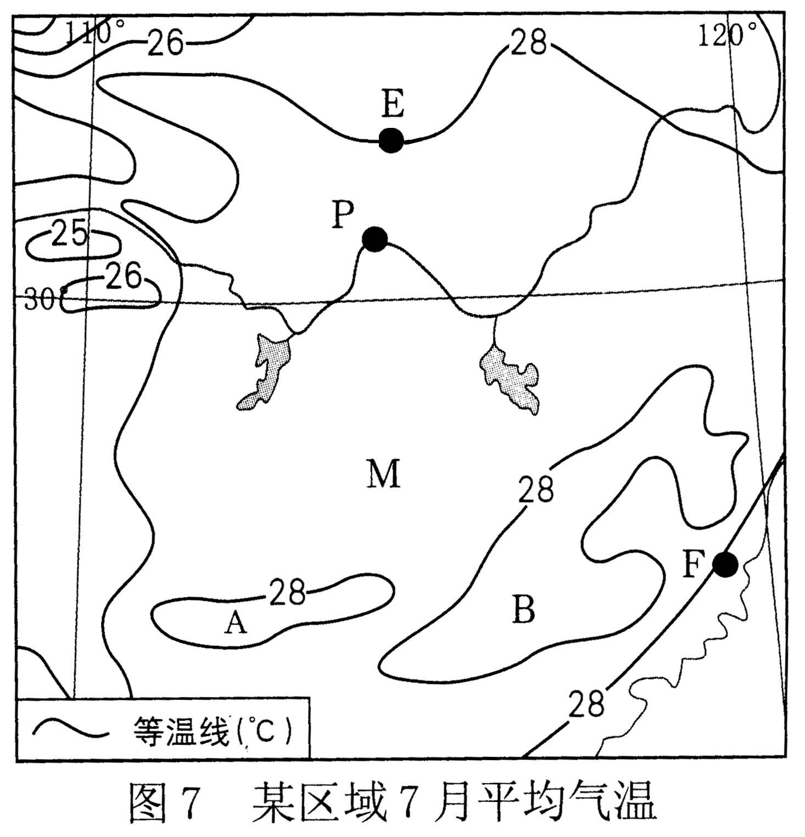
（1）A、B两地所处的地形区分别是_____________、
_____________。
（2）简述B地形区东西两侧降水量的差异及原因。

（3）分别简述等温线在E、F两地的走向特点及原因。

45、读“我国四城市的1月和7月平均气温和年降水量图”，回答下列问题：（共7分）
(1)1月我国气温分布特点是 。简要分析其原因

(2)7月我国气温分布特点是 ，主要原因是 。

(4)我国降水量地区分布规律是 ，降水量季节分配特点是 。简要分析产生上述特点的原因。

46、下图是我国东北满洲里（49．5°N，117．5°E）——绥芬河（44．5°N，131°E）一线的地形剖面图，读图回答（7分）
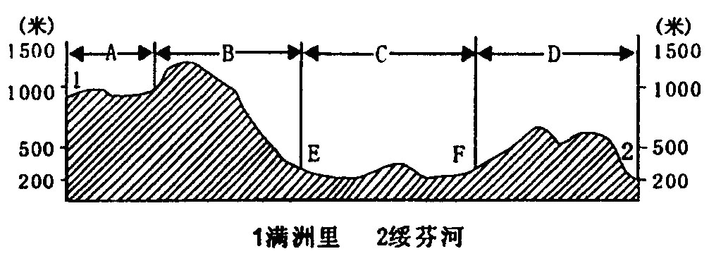

（l）这条剖面线的走向是 。（1分）
（2）填出地形区名称：C ；D 。（2分）
（3）写出B地形所含的地理意义（至少四方面）。（4分）
① ；③ ；
③ ；④ 。
47、图8所示是沿东经106.5°我国局部地形剖面图及气温、降水分布状况，读图回答问题。（6分）
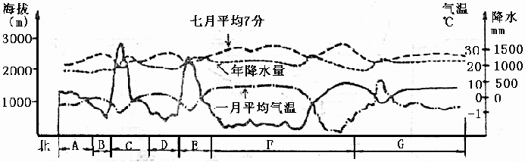

班级 姓名 座号
（1）写出图中字母代表的地形区名称：
A （高原） C （山脉）
F （盆地） G （高原）
（2）F地形区内，与同纬度地区相比，冬季气温 （高、低），其主要原因是
。
第一次月考参考答案
1.A 2.B 3.C 4.C 5.D 6．D 7．A 8．B 9．A 10．D 11、B 12、C
13、B 14、B 15、C 16、D 17、B 18、D 19、B 20、C 21、D 22、B 23、B 24、D 25、B 26、C 27、D 28、D 29、D 30、C 31、B 32、C 33、D 34、B 35、B 36、C
37、D 38、D 39、A 40、C
41、(1)洪涝(2分) 降水多且集中，排水不畅（2分）
(2)小流量、高水位(2分) 植被破坏，水土流失加重；泥沙淤积，河床抬高(4分)
42、（1）①黔或贵 ④赣 （2）A D （3）我国北方地区空气干燥，低温下不会出现电线、房屋、地面等大面积结冰；南方地区空气潮湿，低温下出现电线、房屋、地面等大面积结冰，导致房屋倒塌，输电中断；(2分)北方冬季寒冷，房屋、电线、水管等公用设施等注重防寒保暖；南方冬季温暖，房屋、电线、水管等公用设施等初建时就没有防寒保暖措施，突遇寒潮暴雪就会造成巨大损失；(2分)另外，北方居民适应寒冷天气，南方居民不适应。
43、(1) E F A B （4分） (2) 华北平原 黄土高原 （2分）
44、（1）南岭（1分） 武夷山脉（1分）
（2）武夷山脉东侧降水量大于西侧降水量（2分） 因为山脉东侧距海近，地处东南季风的迎风坡；山脉西侧距海较远， 地 处东南季风的背风坡（2分）
（3）E地等温线向低纬（南）突出（2分），主要受地形影响（2分） F地等温线大致与海岸线平行（2分），主要受海洋影响（2分）
45、(1)南北温差大 纬度位置和冬季风 (2)南北温差小 太阳直射点在北半球，且纬度越高，昼越长 (3)从东南沿海向西北内陆减少 集中于夏季，且越向北，集中程度越高 受夏季风影响的时空差异，东南受夏季风影响时间长，越向北方，夏季风影响时间越短，雨季时间越短。
46、（1）西北—东南 （1分）
（2）东北平原 长白山 （2分）
（3）半湿润、半干旱界线 （2分）
400mm等降水量线 （2分）
季风区与非季风区界线 （2分）
第二级阶梯与第三级阶梯界线（2分）
47、1） A：黄土高原 C：秦岭 F：四川盆地 G：云贵高原
（2）高 盆地地形 冬季由于高山阻挡，受冬季风影响小

